Отчёт по курсовой работе.

Тема: разработка и моделирование игровых миров на игровом движке Unity.

Выполнил студент второго курса факультета прикладной информатики Московского Университета им. С. Ю. Витте – Евгений Золотарев

Введение

Целью проекта выступило желание создать игру по мотивам народной вселенной под названием Самосбор, а также научиться работе с игровым движком Unity, языку программирования C# и сопутствующим инструментам, которые мы применяли в разработке проекта, и которые пригодятся нам в дальнейшей работе и учебе. Активная работа над проектом велась с начала января 2023 года, я выступал в роли лидера проекта, далее я подробно опишу чем я занимался и чему научился за это время.

Основная часть.

Список решаемых задач.

Первостепенной задачей стал поиск людей в команду, людей в команду я нашёл достаточно быстро, но, хоть состав команды по ходу разработки незначительно менялся, я смог набрать себе в команду следующий состав – 4 человека на позиции программистов C#, 3 человека на позиции 3д-моделеров. Все эти люди входят в основную команду и все они из нашего университета. Параллельно своей основной работе, большая часть из них так же занимались задачами, связанными с придумыванием геймплейных механик, дизайном уровней, продумыванием сюжета, звуков и окружения. Так же в работе над проектом я привлекал людей, не обучающихся в нашем университете (для написания заглавной темы игры – знакомого музыканта, для дизайна плакатов и мелких элементов по типу освещения – знакомого художника). Когда команда была сформирована мы приступили к разработке проекта, сначала перед нами стояла задача понять, как должна выглядеть наша игра, будет она 2д или 3д? Быстро мы пришли к решению делать наш проект в 3д, моделеры принялись за разработку первой локации, а программисты за написание первых скриптов - скрипты движения персонажа и управления Player_Mouse Move и Player_Move, как понятно из названия первый скрипт отвечает за работу управления мышкой и камерой персонажа, а второй скрипт за передвижение персонажа на клавиши WASD. Когда моделеры закончили первый коридор и дверь с анимациями, мы с кодерами приступили к разработке скрипта взаимодействия персонажа с окружающим его миром через клавишу E (название скрипта Activator).

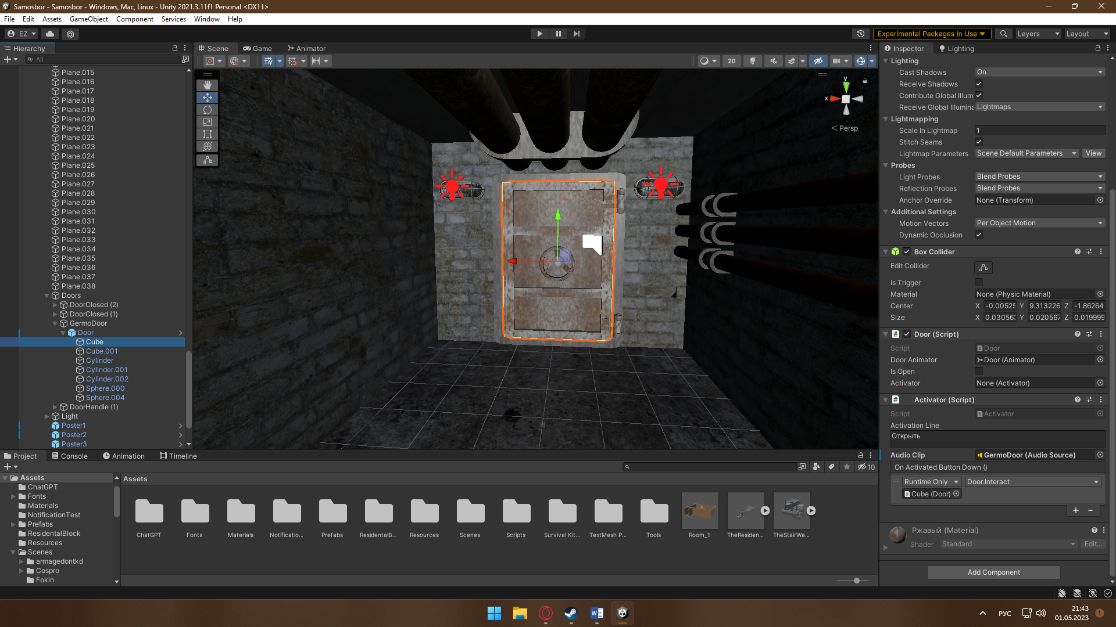

На скриншоте выше виден пример размещения скрипта Activator на объекте Cube (дочернем объекте другого объекта – Door), когда игрок наводит мышку на объекты содержащие данный скрипт – точка (маркер) в центре экрана окрашивается в другой цвет и появляется надпись, обозначающая возможность взаимодействия с объектом.

Пример на фотографиях, приложенных ниже.

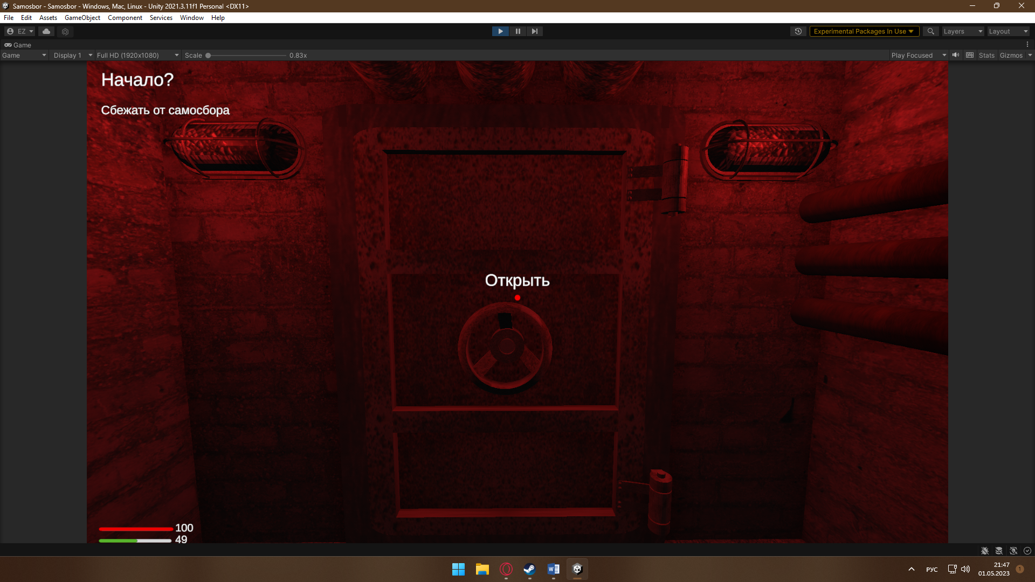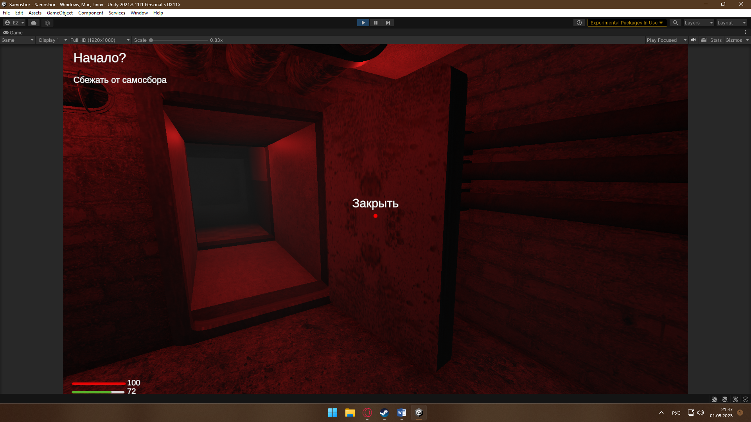

Так же был написан скрипт для проигрывания анимаций после взаимодействия с ними под названием Door.

Параллельно этому велась разработка самого самосбора (фиолетовый, постепенно распространяющийся, туман, который наносит игроку урон). Один из программистов взял на себя эту задачу и выполнил её, он создал объект Fog, состоящий из партиклов фиолетового цвета, которые наносят урон благодаря скрипту Fog_script (в котором указывается игрок, для того чтобы по нему проходил урон), а также скрипт Fog_timer, в котором указывается туман, который появится следующим и время, через которое он появится, пример на скриншотах ниже. 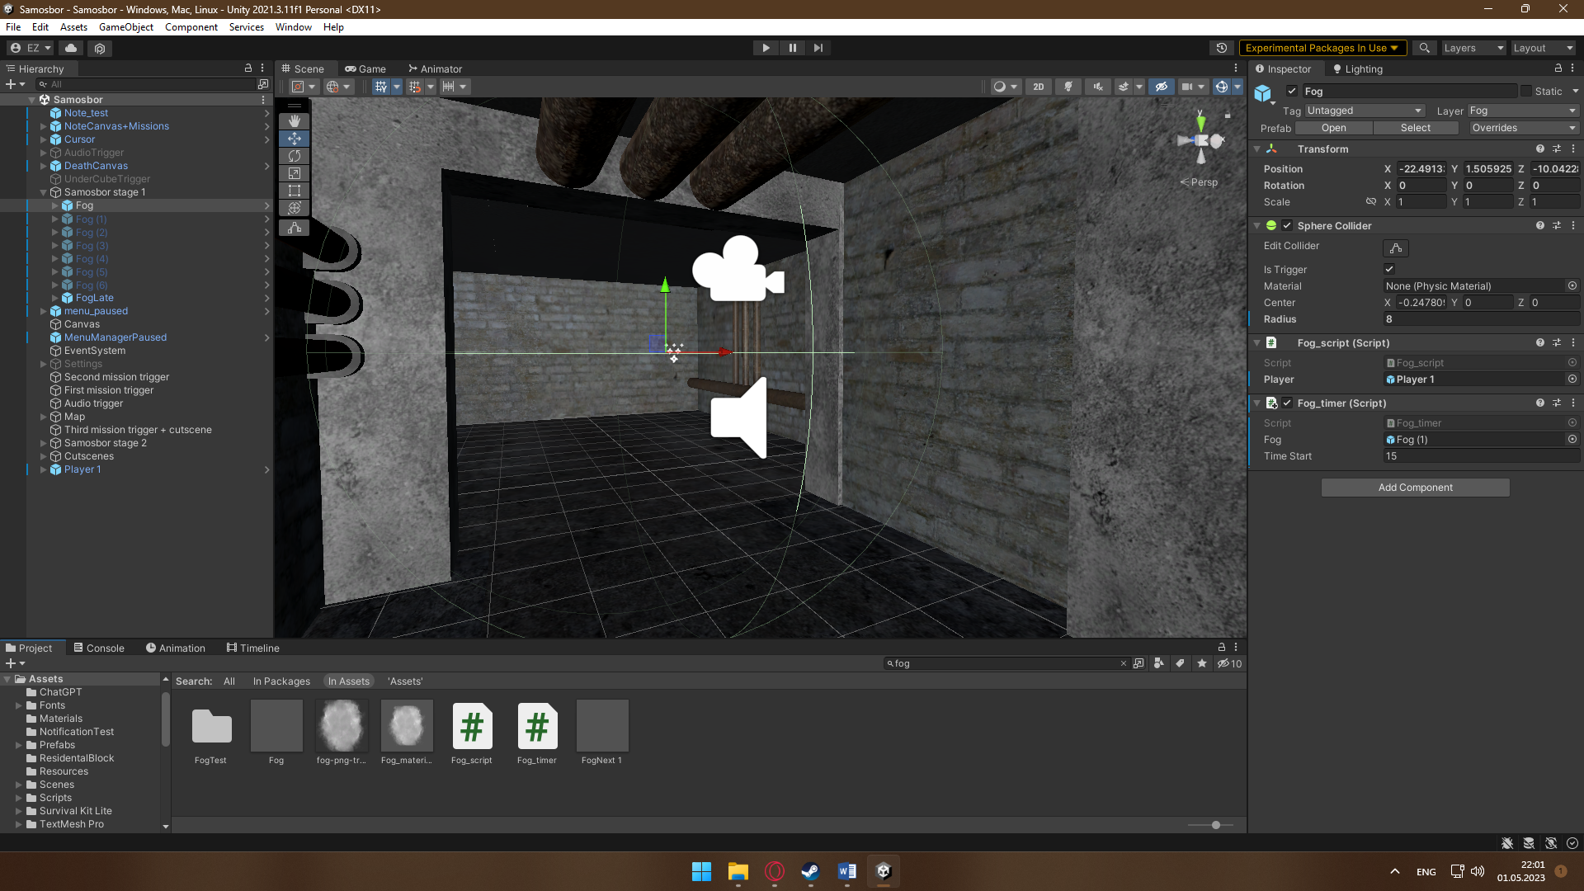

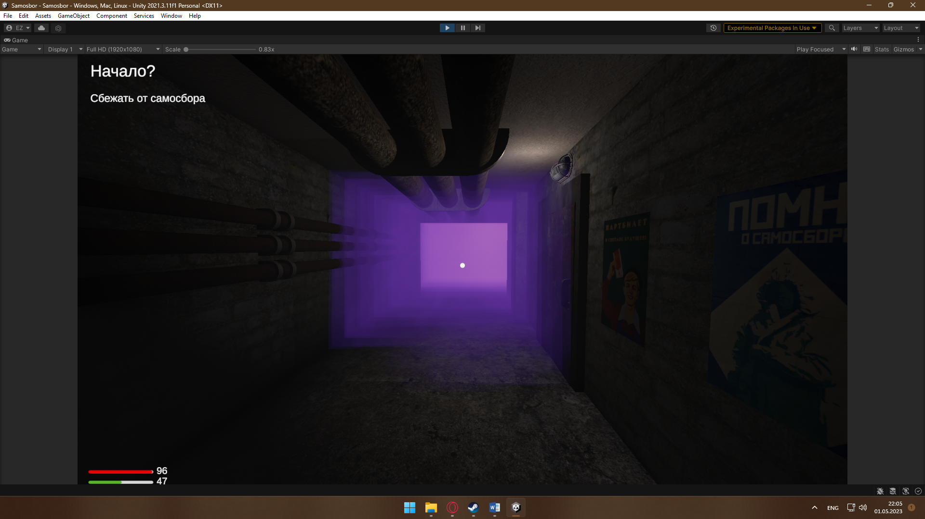

После этого моделеры занимались продолжением моделирования локации первого уровня, а программисты развивали скрипты для игрока (добавили слайдеры здоровья и стамины, сделали активное поле с выводом текущего задания в верхнем левом углу экрана), ещё мы добавили мелкие взаимодействия на уровень (можно дергать закрытые двери, будут воспроизводиться звук и анимация), также была разработана система чтения записок, пример на скриншотах ниже.

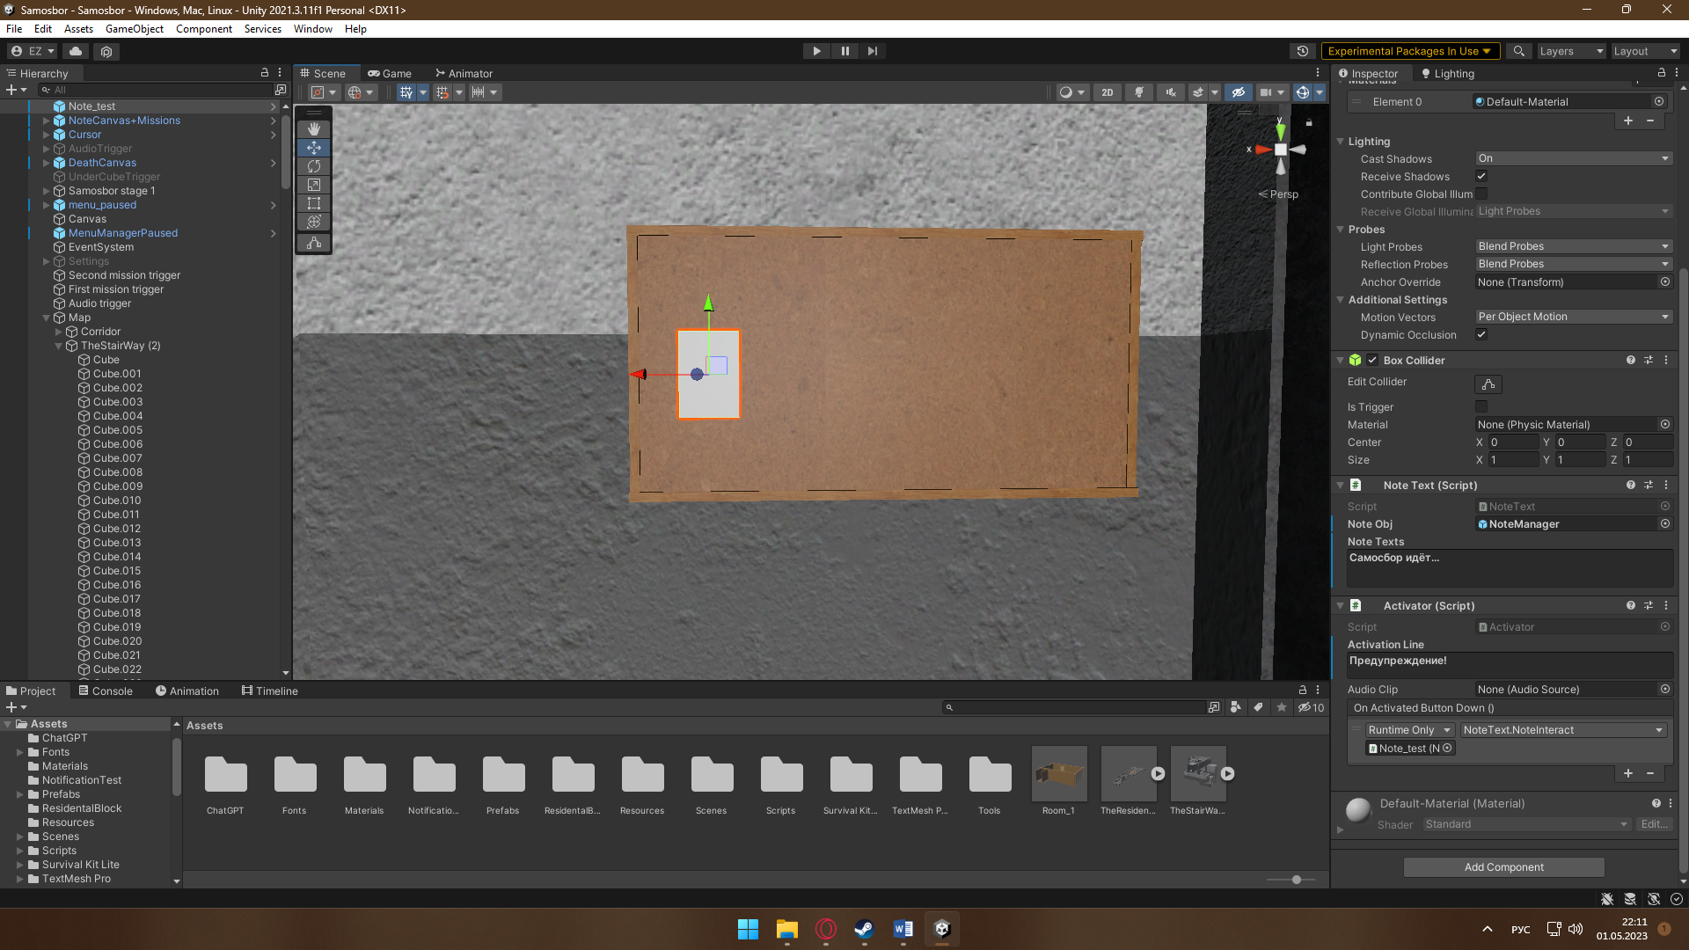

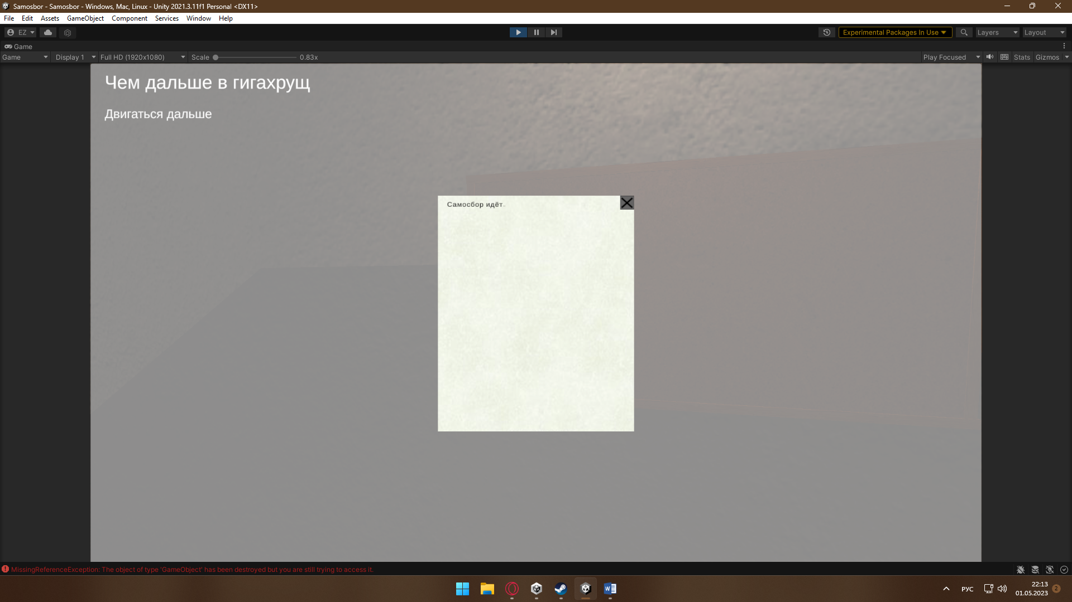

Далее мною были написаны следующие скрипты:

HeadBob – при движении игрока (на клавиши WASD, а также при зажатой клавише Shift) проигрывается анимация тряски камеры игрока, скрипт написан для добавления атмосферы, находится на объекте Player_Camera в объекте Player 1.

CutsceneTrigger – накладывается на пустой объект с коллайдером, так как это триггер, то требует установки галочки напротив надписи Is Trigger в компоненте коллайдера объекта, при попадании игрока в коллайдер, на котором висит этот скрипт начинается воспроизведения катсцены.

FlickeringLight – накладывается на объект типа освещения, делает так чтобы свет мерцал, можно задать скорость мерцания, включить\выключить мерцание по прошествии заданного времени, так же проигрывает звук, исходящий из объекта на котором находится.

MoveDisabler – на время катсцен отключает компоненты управления на игроке.

В целом, в проекте, я занимался тем, что раздавал задачи другим участникам проекта, а в дальнейшем проверял выполненную работу, просил внести правки в работу, продумывал и расписывал план дальнейшей разработки, сюжет, концепцию игры, собирал проект в Unity (в том числе размещал все модели на уровне, размещал скрипты на объектах и на уровнях и тому подобное), писал скрипты, рисовал плакаты, добавлял звуки и музыку, работал с платформой GitHub через Git Bash.

Далее программисты занимались разработкой меню и системы сохранений, в сцене игры PlayTest, можно увидеть работу меню игры, мы добавили туда кнопки начала игры, настройки и выхода из игры. При нажатии на кнопку Play происходит загрузка следующей сцены игры. 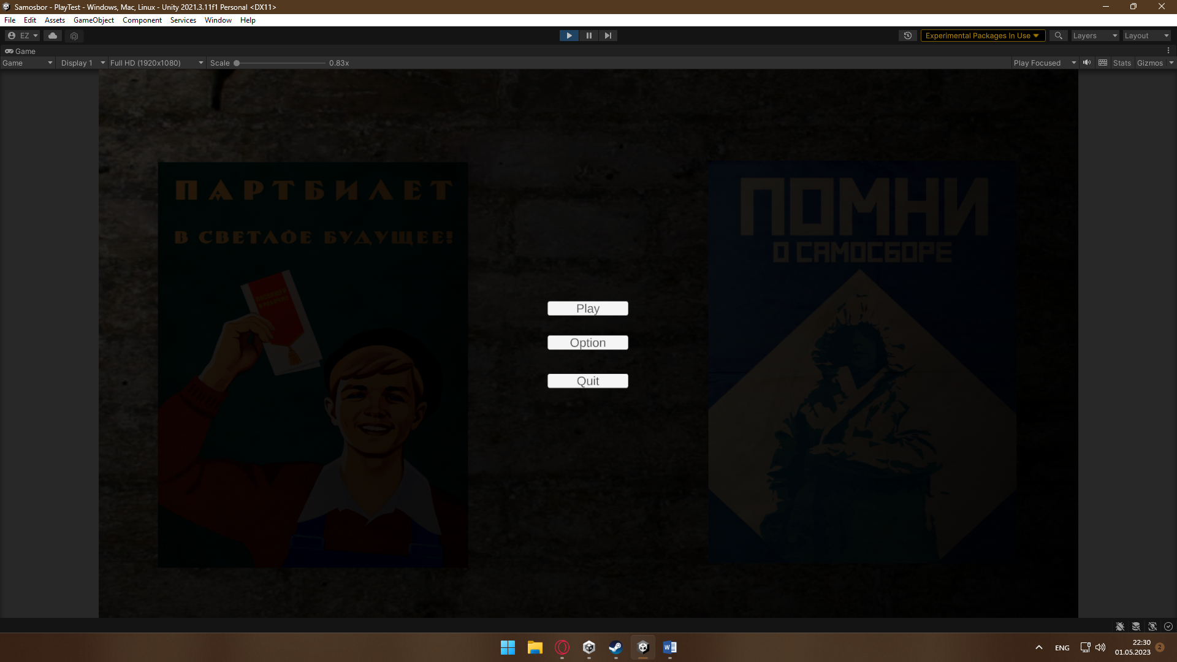

Подключаемые модули, платформы и так далее.

В основном мы пользовались следующими программами:  
Unity 3D – основное место и инструмент работы, выстраивали локации там, настраивали освещение, объекты, префабы и так далее. Используемые пакеты в Unity – Post Processing, TextMeshPro, Timeline, Unity UI.

Blender – в данном приложении моделеры занимались созданием 3д моделей и анимаций для этих же объектов.

Любой редактор кода (Visual Studio, Rider) – в данных и подобных приложениях программисты занимались написанием и редактированием кода для дальнейшего применения этого кода в движке Unity.

Git Bash/GitHub Desktop – приложения для налаживания работы между участниками проекта и публикацией результатов на GitHub.

Adobe Photoshop – для создания и редактирования визуальных элементов (по типу плакатов).

Audacity – для редактирования аудио-материалов.

Экран приложения.

На скриншотах ниже будет приведен пример игры на собранном проекте, скриншоты меню игры, геймплея, локаций, получения урона. 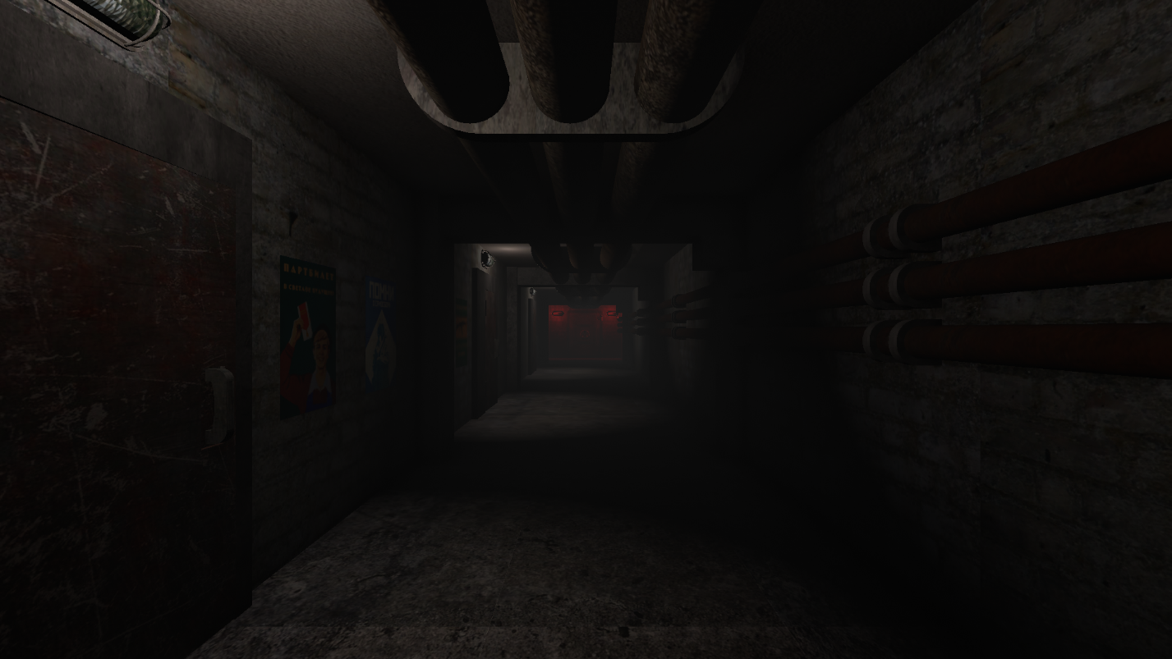

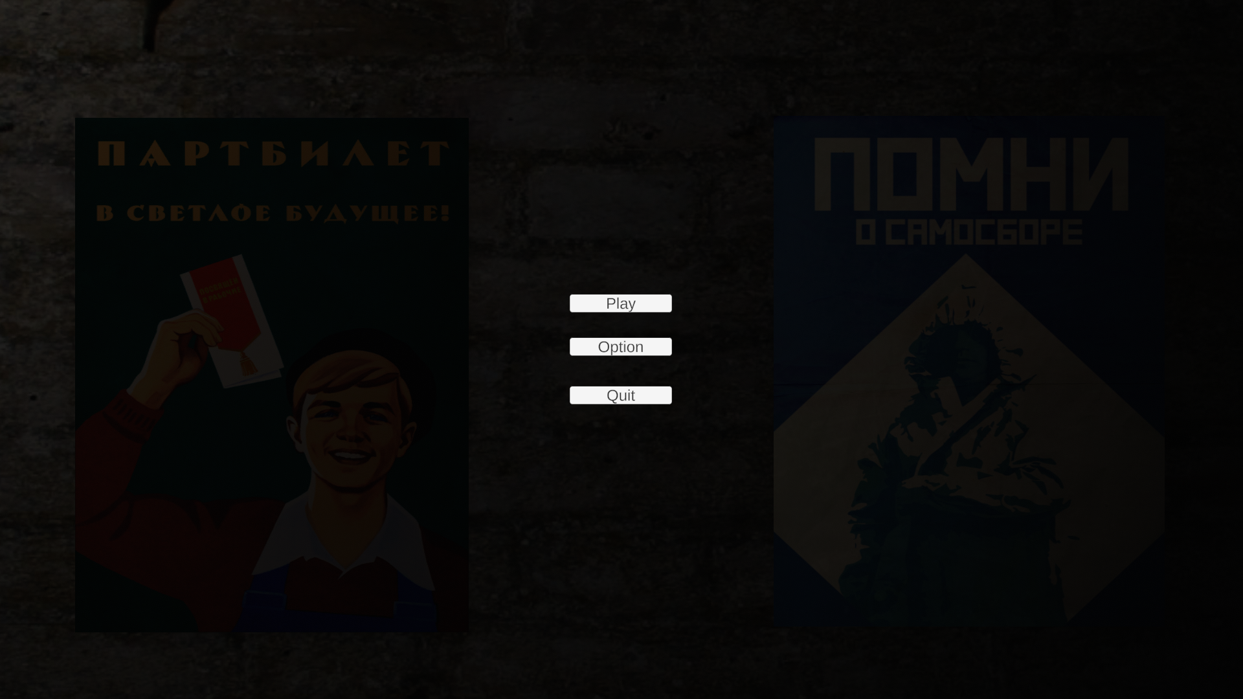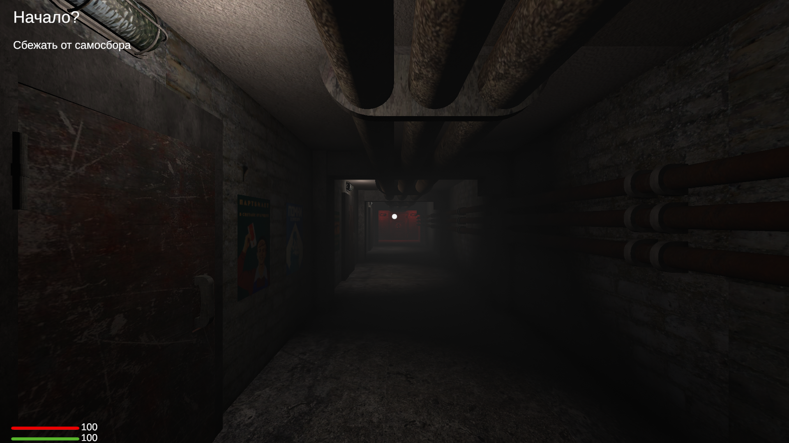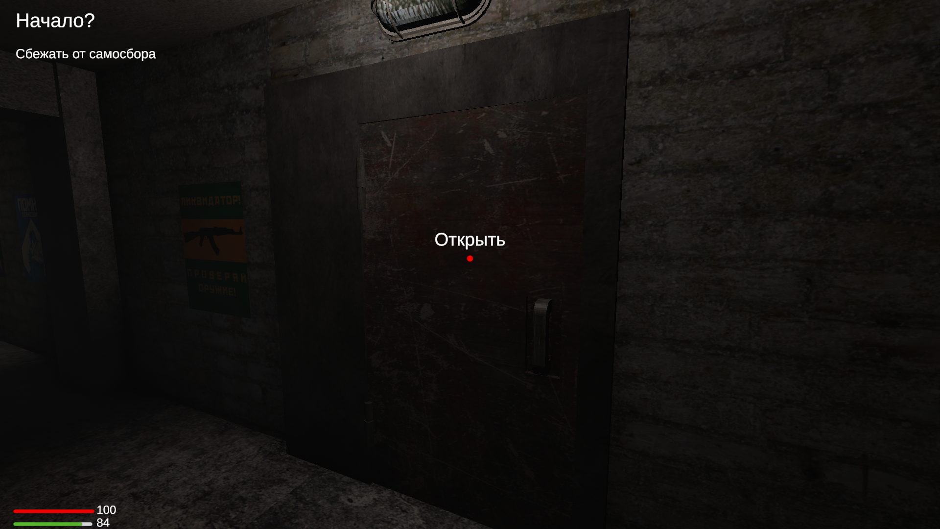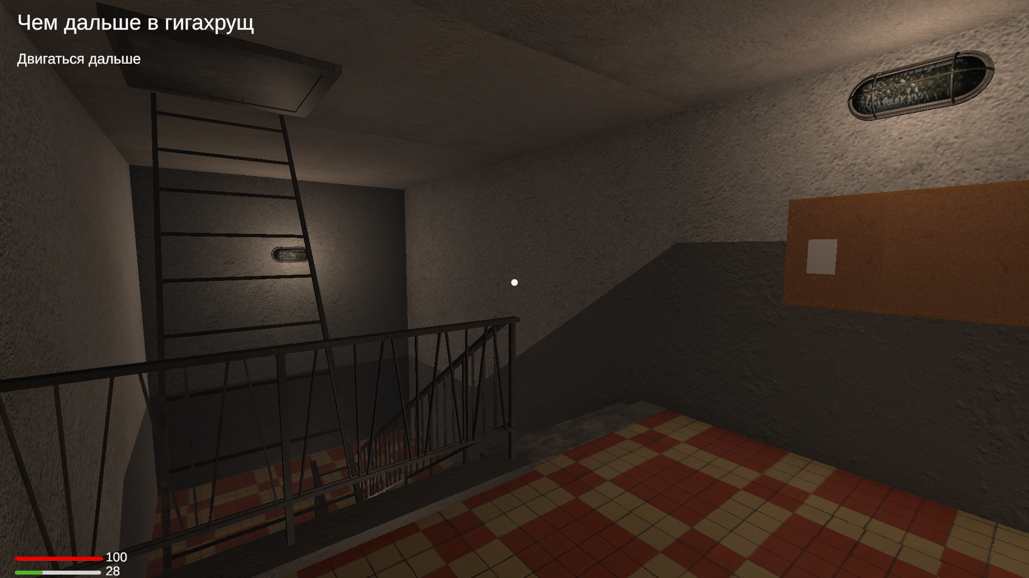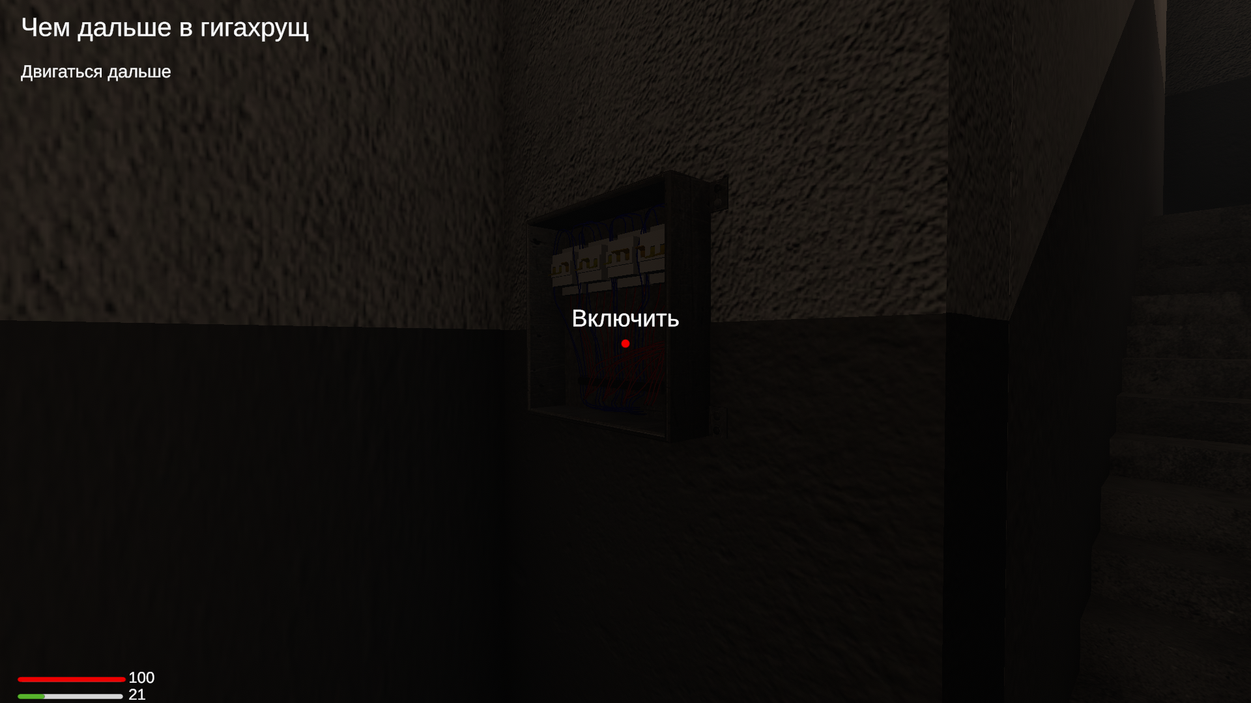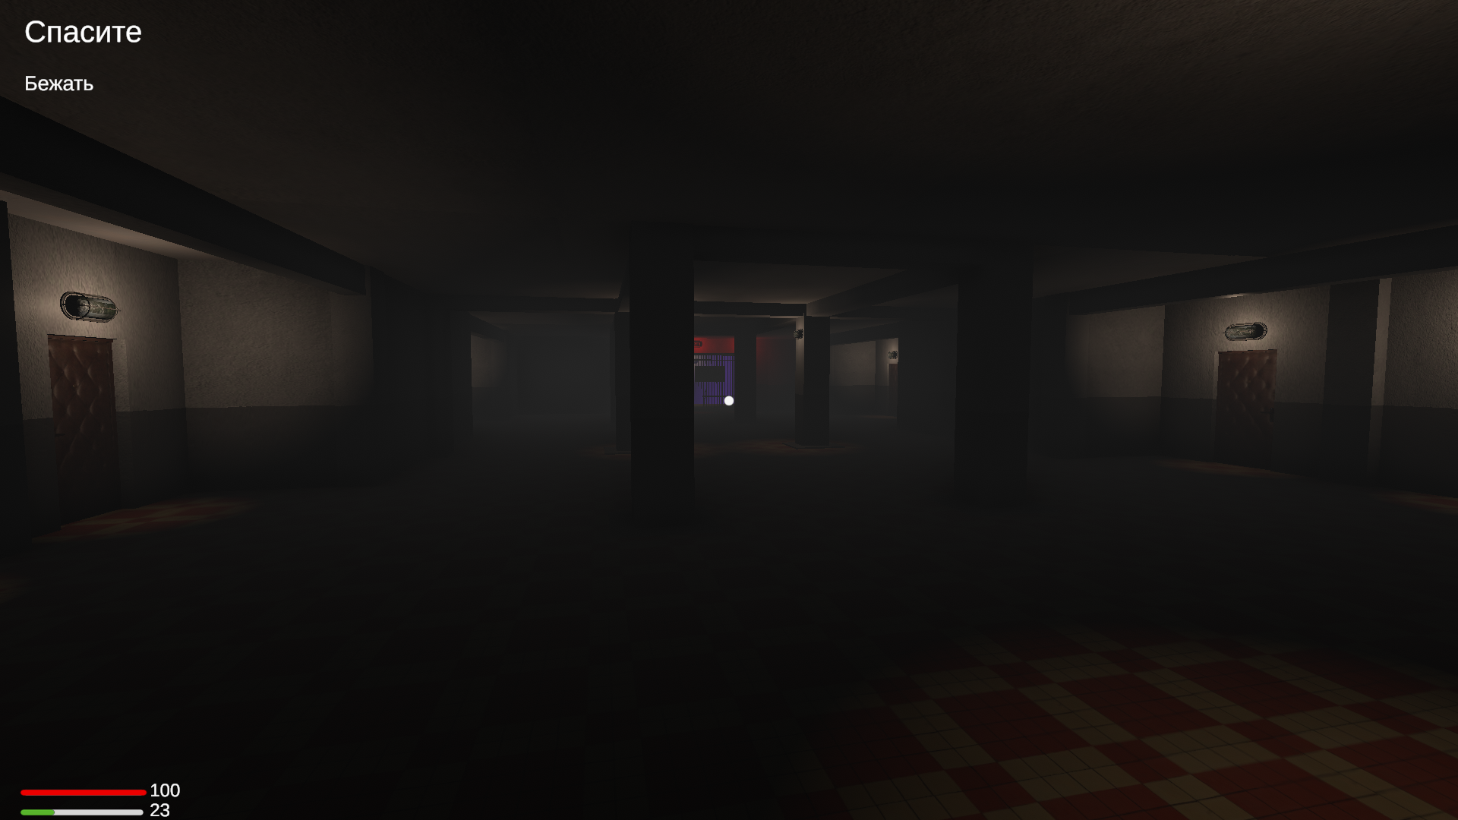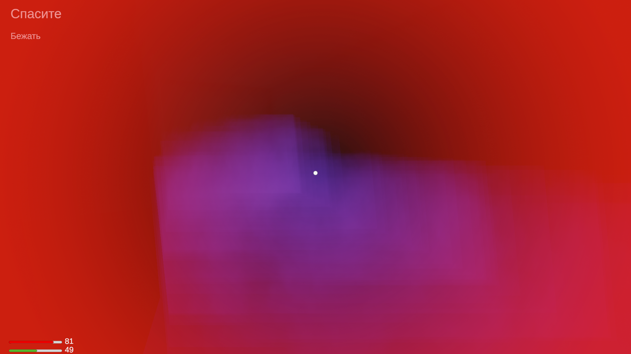

С экрана меню по кнопке Play можно перейти на первый игровой уровень.

Выводы.

По итогам семестра активной работы над проектом моей команде и мне удалось разработать первую локацию игры, создать базовый геймплей игры, продумать дальнейшую концепцию и сюжет игры, а также с нуля обучиться базовым навыкам работы в Unity 3D, Blender, языку программирования C# и работе с GitHub и сопутствующими ему инструментами (Git Bash, GitHub Desktop).

Количество написанных для проекта скриптов – более 70-ти.

Количество созданных для проекта моделей и анимаций – более 50-ти.

Количество участников в команде к концу семестра (учитывая лидера) – 8 человек.

Так же более 300 коммитов в мастер ветке на GitHub.